# Title: Техническая характеристика Тигуана 2017

# H1: Технические характеристики Volkswagen Tiguan 2017

Впервые описываемый автомобиль увидел свет в 2007 г. Уже тогда, с первой версией Тигуан стал обновлять рекорды продаж. Более 2,5 млн. автомобилей Тигуан первого поколения было распродано в мире. Несмотря на это в 2015 г. во Франкфурте миру была показана вторая версия автомобиля. Правда тогда показали лишь концепт гибридного автомобиля. Его появление планируется в будущем. А сейчас стартуют продажи обычного обновлённого автомобиля. Вторая версия Фольксваген Тигуан 2017 имеет улучшенные технические характеристики по сравнению с предшественником. А это значит ещё большую привлекательность машины, ведь она станет только лучше. Иначе у немцев никак.

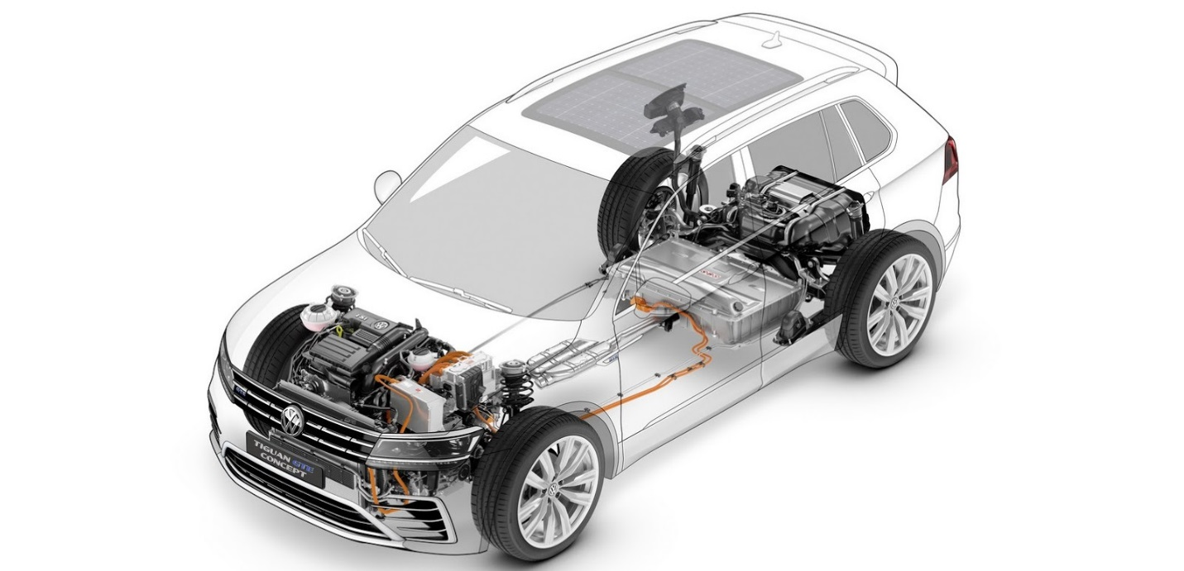

## Отличия размеров авто в новом кузове

Благодаря использованию платформы MQB инженерам удалось несколько увеличить просто салона. Как написано выше, ожидается появление даже 7 местной версии. Однако на бумаге изменения выглядят незначительно. Характеристики Тигуана 2017 по размерам кузова оказались следующими:

* длинна увеличилась на 6 см, нынешний показатель – 4486 см;
* ширина возросла на 3 см, теперь – 1839 см;
* колёсная база увеличилась на 7 см, теперь – 2681 см;
* высота уменьшилась на 3,3 см, теперь – 1632 см.

*К сведению!* Теперь клиренс составляет 20 см, что придаёт Тигуану больше внедорожных качеств.

В характеристиках Тигуана 2017 указан объём багажника в 615 л. Если сложить задний ряд сидения, то объём увеличивается до 1655 л. спинка переднего пассажира тоже складывается, что позволяет впихать в новую версию немецкого автомобиля длинную вещь.

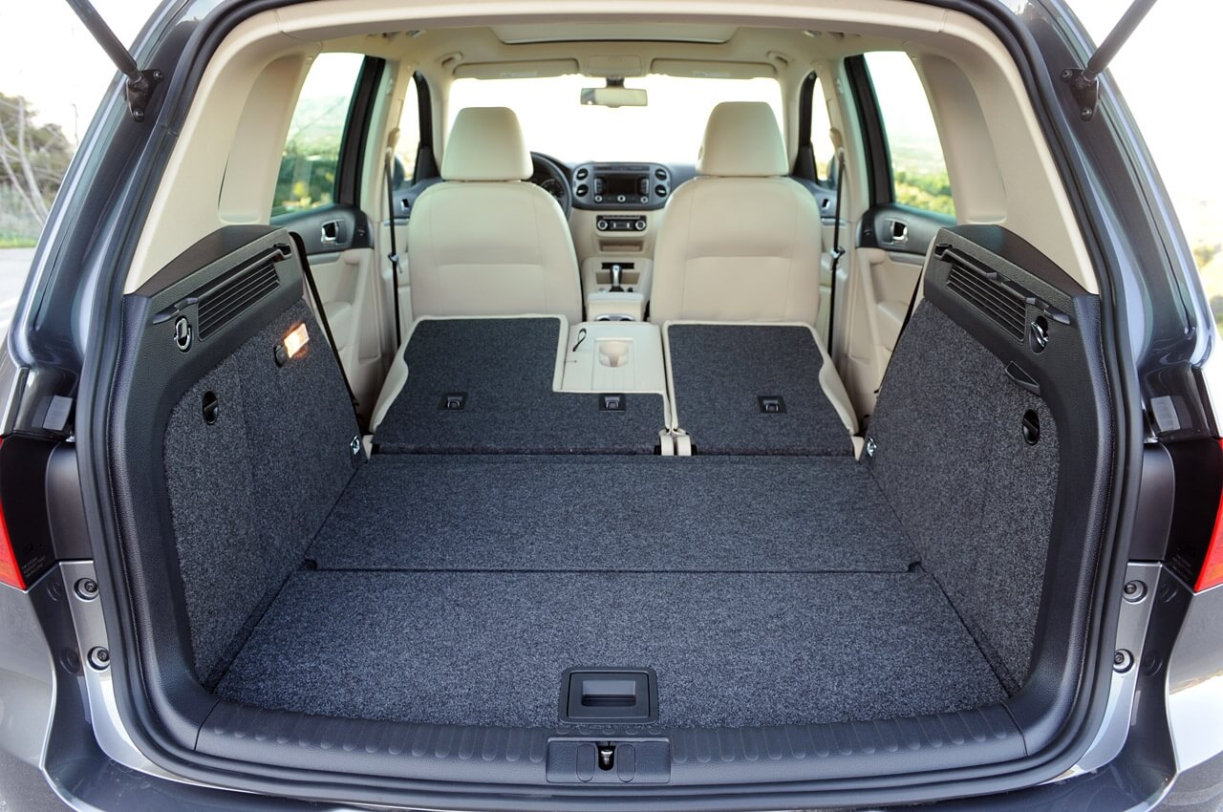

Особенность Тигуана заключается в его платформе. Новый автомобиль поставили на платформу MQB, на которую ставят гольфы и пассаты. Помимо унификации производства и снижения стоимости конечного продукта такое решение имеет следующие достоинства:

1. Возможность увеличения конструкции в длину для запуска производства 7 местного TiguanXL.
2. Возможность монтажа гибридной силовой установки для Тигуана ГТЕ.
3. Общее снижение веса автомобиля по сражению с предыдущей моделью на 50 кг.

Варианты исполнения не изменились:

1. «Trend&Fun», «Sport&Style» - предназначены для эксплуатации по твёрдому покрытию.
2. «Track&Field», «Track&Style» - их возможно использовать на бездорожье. Являются предпочтительными для наших дорог. Комплектуются специальным внедорожным пакетом.

*К сведению!* Тигуан 2017 в исполнении «Track&Style» имеет характеристики, которые позволяют ему штурмовать углы съезда и въезда превышающие 25 град.

## Трансмиссия, силовая установка и ходовая часть

Технические характеристики двигателей VW Tiguan 2017 отличаются соответствию стандарту Евро 6. Для покупателей доступны авто 8 авто с разными двигателями. 4 из них работают на бензине, а 4 – на дизеле.

Привод машины в новой комплектации полный или передний. Трансмиссия предлагается на выбор в следующих вариантах:

* механическая на 6 ступеней;
* 2 роботизированные преселективные коробки DSG на 6 или 7 ступеней.

Стоит отметить, 7 ступенчатый робот прошёл через череду детских болячек за период эксплуатации на первой версии. Этим было вызвано немалое количество негатива от автолюбителей. Однако теперь это сухая и послушная коробка, которая исправно выполняет свои функции с немецкой чёткостью. Динамика не взрывная, однако коробка работает мягко.

*К сведению!* Управлять роботом коробки можно при помощи лепестков под рулём.

По ходовой части нарекани1 тоже нет – это типичная машина Фольксвагена. В движении раскачки нет, однако при проезде неровностей подвеска мягко их отрабатывает. Её достоинства:

* плавность;
* тихая работа;
* возможность адаптации путём изменения жёсткости амортизаторов.

Обратите внимание! Динамическая система контроля шасси позволяет сильно изменять поведение машины на дороге.

## Комплектации

Немецкие машины славятся своим комфортом. Никакое другое авто тут в сравнение не пойдёт. В базовой комплектации авто довольно богато оснащается дополнительными функциями и помощниками. В неё входят:

* 7 подушек безопасности;
* аварийное торможение в городском трафике;
* электронный помощники управления – ABS, ASR, EDS;
* помощник при езде по горной местности на спуски и подъёмы.

*К сведению!* Капот Тигуана 2017 спроектирован так, что при столкновении с человеком машины он откидывается вверх. Так пострадавшему пешеходу причиняется меньше вреда.

Производитель традиционно предлагает потребителям 3 комплектации Тигуана 2017 с отличными друг от друга техническими характеристиками:

1. Trendline.
2. Comfortline.
3. Highline.

*К сведению!* Производитель сделал акцент и на спортивной составляющей. Теперь доступна версия R-Line, которая предусматривает наличие специальных бамперов в спортивном стиле, юбками для повышенной обтекаемости и накладками на пороги. Спойлер – это тоже неотъемлемый элемент спортивного автомобиля.

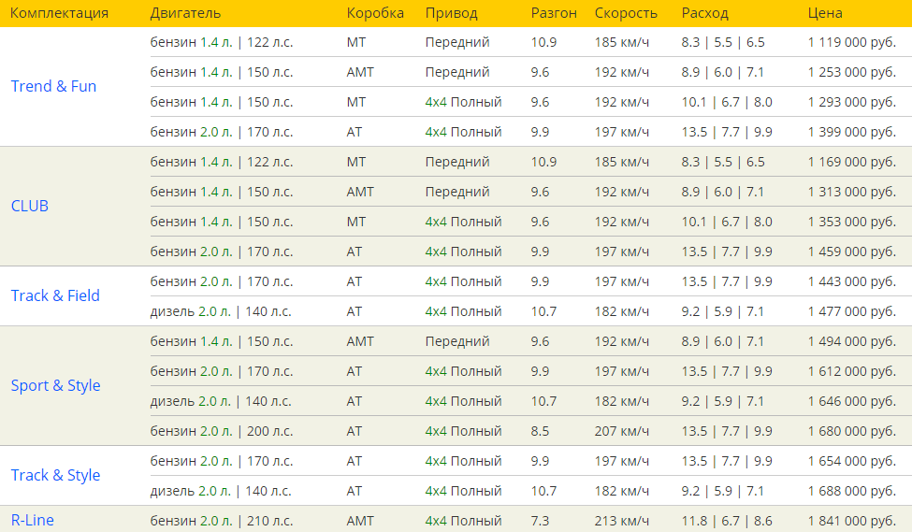

Будет ли машина популярной? На европейском рынке и особенно у себя на родине – бесспорно. На отечественных просторах массового успеха ожидать не стоит из-за высокой стоимости качественного автомобиля. В данном видео представлен тест-драйв новой версии машины: <https://www.youtube.com/watch?v=dyvPudfQEgU>.

Источники рерайта:

<http://www.kolesa.ru/test-drive/bolee-luchshe-pervyj-test-novogo-volkswagen-tiguan-2016-2016-04-22>

<http://carsuv.ru/volkswagen-tiguan-2016-2017/>

<http://autowestnik.ru/volkswagen-tiguan-2016-2017/>